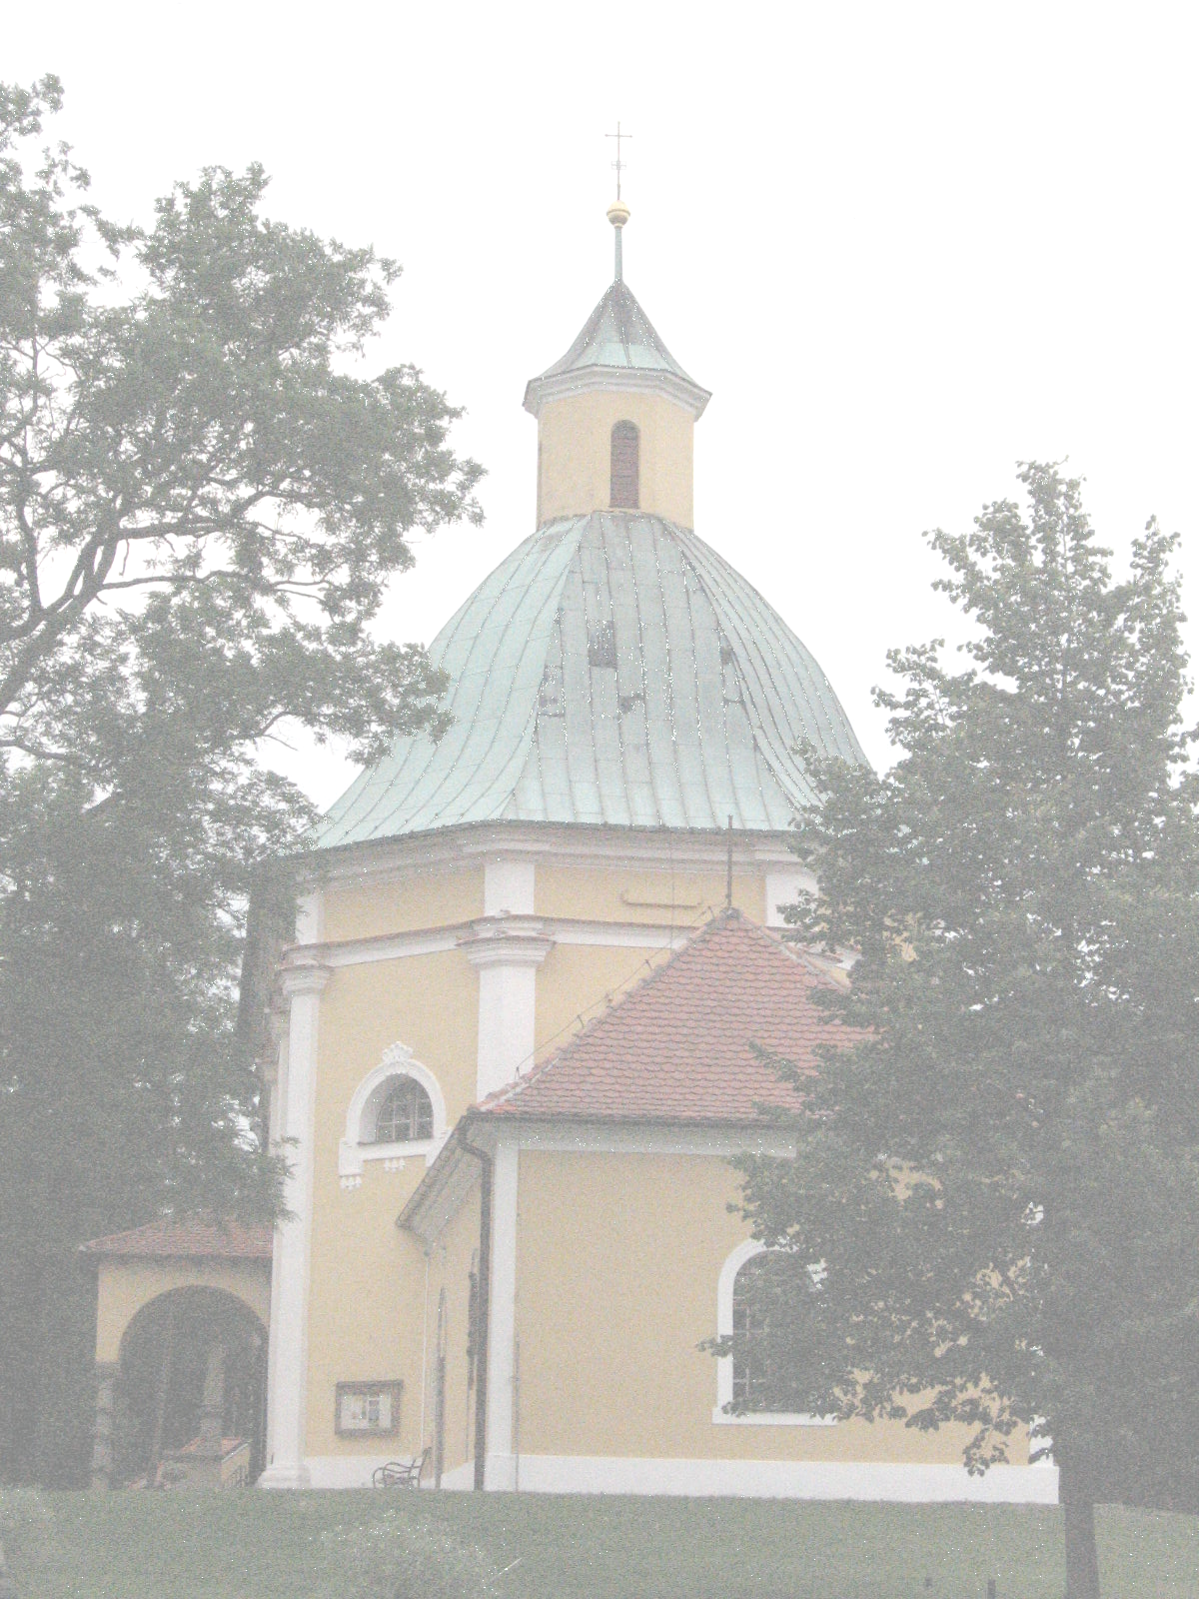
Matice velehradská a svatoantonínská společně prodlouží již stávající
Cyrilometodějskou poutní cestu
z Velehradu na Sv. Antonínek

Po mši svaté při Děkovné pouti (26. 8. 2012) na Sv. Antonínku
bude poutní cesta slavnostně požehnána
olomouckým arcibiskupem Mons. Janem Graubnerem.

Přijměte pozvání k prvnímu společnému putování.
(Zdatní poutníci mohou využít příležitosti a připojit se k tzv. Hvězdicové pouti na Velehrad).

Program pěší pouti:

- Sobota 25. 8. 2012 Velehrad
11:30 bude pro všechny poutníky v bazilice sloužena mše svatá
15:00 požehnání v bazilice
Po svátostném požehnání se všichni poutníci
směřující na Sv. Antonínek shromáždí před papežským křížem,
odkud cca v 15:45 odcházíme po Růžencové cestě
směr Ostrožská Lhota (cca 21 km)
- Neděle 26. 8. 2012
Ostrožská Lhota – Sv. Antonínek (cca 3 km)
8:30 požehnání poutníkům na cestu v kostele sv. Jakuba St.
10:30 Děkovná poutní mše sv. a požehnání poutní cesty

Duchovní doprovod Mons. Jan Peňáz

Ke společnému putování jsou zváni poutníci všech věkových kategorií.
Každý si může vybrat vlastní délku trasy, dle svých sil a možností.
Přidejte se i na posledních pár kilometrů.

S sebou: spacák, karimatku a věci na spaní. Zavazadla veze doprovodné vozidlo. Spát se bude pod střechou.

www.maticevelehradska.cz

www.farnost-ostrozska-lhota.cz

www.antoninek.cz

